TECSUP - DEPARTAMENTO DE TECNOLOGÍAS DE INFORMACIÓN
DISEÑO Y DESARROLLO DE SOFTWARE | PROGRAMA DE FORMACIÓN REGULAR
CURSO: DESARROLLO DE APLICACIONES EMPRESARIALES
INFORME DE LABORATORIO N° 10
COMPONENTES Y EVENTOS EN REACT & DJANGO REST
Alumno: | Jerardo Cutipa Mercedes
Grupo: | A (Grupo 01)
Fecha de Entrega: | 28 de Octubre de 2026
Docente: | Jorge Ventura Gonzales

1. OBJETIVOS
• Utilizar componentes basados en clases y funcionales en ReactJS para la creación de interfaces dinámicas.
• Implementar el ciclo de vida de los componentes (componentDidMount, render, estado recuperado) para el consumo asíncrono de APIs.
• Desarrollar y exponer un servicio Web RESTful en Django que provea datos de productos en formato JSON.
• Configurar correctamente las políticas de intercambio de recursos de origen cruzado (CORS) mediante django-cors-headers.
• Diseñar interfaces profesionales empresariales integrando la librería Material-UI (MUI).
• Implementar control de eventos (onChange, onSubmit) y persistencia bidireccional (POST y GET) entre React y Django.
2. SEGURIDAD Y RECURSOS
• Seguridad: Prohibida la manipulación indebida de hardware, conexiones eléctricas o de red; prohibida la ingestión de alimentos o bebidas en el laboratorio.
• Recursos Empleados: Estación de trabajo Windows 10/11, Python 3.13 con Django 6.1, Node.js v26.2, npm 11.13, Visual Studio Code, Google Chrome y Playwright.
3. PROCEDIMIENTO Y DESARROLLO DEL LABORATORIO
3.1 Desarrollo del Servicio Web en Django y Configuración de CORS
Se implementó una API en Django mediante el modelo Producto (codigo, descripcion, precio). Se instaló django-cors-headers para permitir el acceso cruzado desde la aplicación cliente React. En settings.py se incluyó 'corsheaders' en INSTALLED_APPS, 'corsheaders.middleware.CorsMiddleware' en MIDDLEWARE, y se habilitó CORS_ORIGIN_ALLOW_ALL = True (y CORS_ALLOW_ALL_ORIGINS = True).
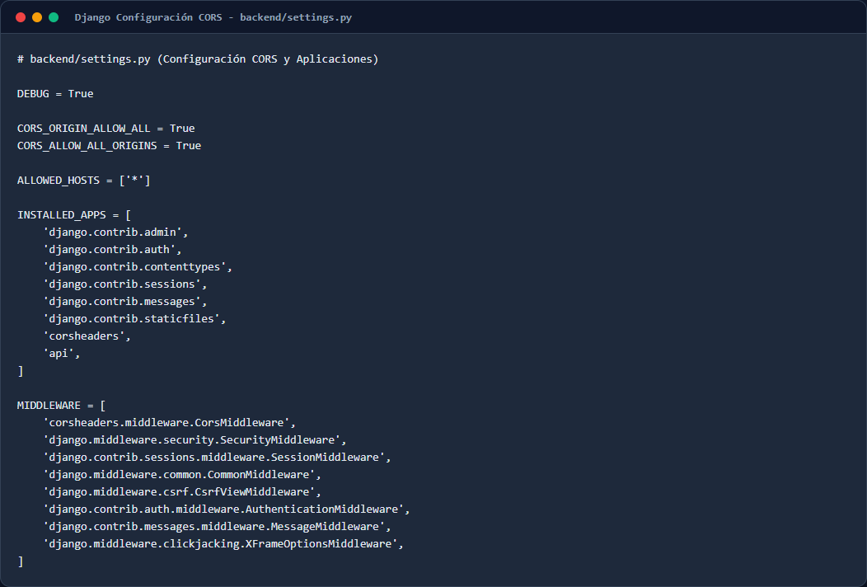
Figura 1: Configuración de django-cors-headers y políticas CORS en backend/settings.py
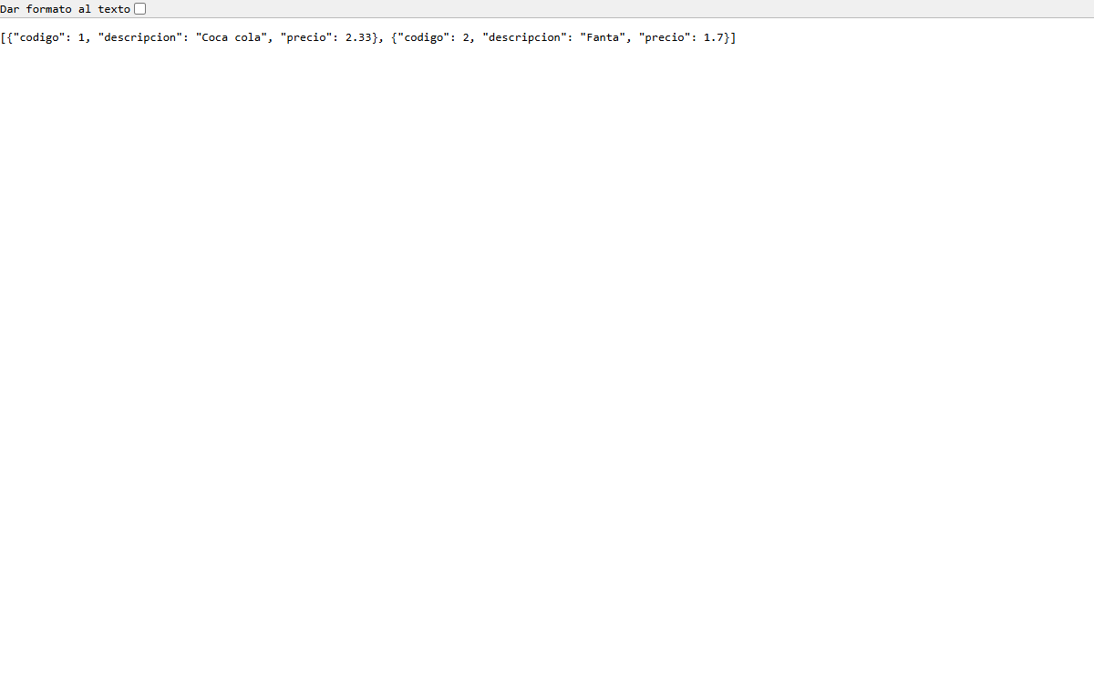
Figura 2: Servicio Web en Django respondiendo exitosamente en http://localhost:8000/api/producto/ con el JSON requerido
3.2 Creación del Proyecto React y Renderizado de Tabla Básica
Se creó el proyecto en React (lab10). En App.jsx se configuró el constructor inicializando el estado productos: []. Mediante el ciclo de vida componentDidMount (y componentWillMount), se ejecutó fetch() a la URL de Django http://localhost:8000/api/producto/, transformando la respuesta a JSON y actualizando el estado. En el método render() se iteró sobre la colección con .map() para generar las filas de una tabla HTML.
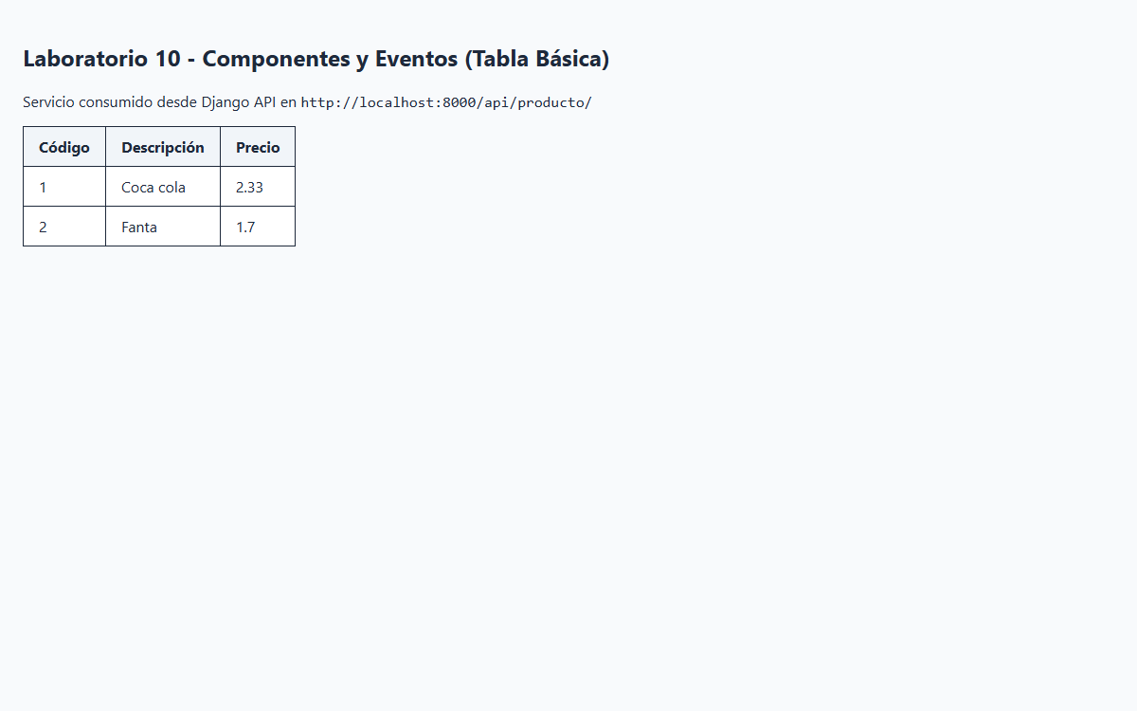
Figura 3: Ejecución de la aplicación React mostrando la tabla básica con los datos consumidos de Django
3.3 Mensaje Previo a la Carga de Datos y Método mostrarTabla()
Se añadió la propiedad 'recuperado: false' en el estado inicial. Al completarse la petición asíncrona, se actualiza 'recuperado: true'. En el método render(), se evalúa la condición: mientras recuperado sea false se renderiza el mensaje 'recuperando datos...', y al pasar a true se invoca el método mostrarTabla().
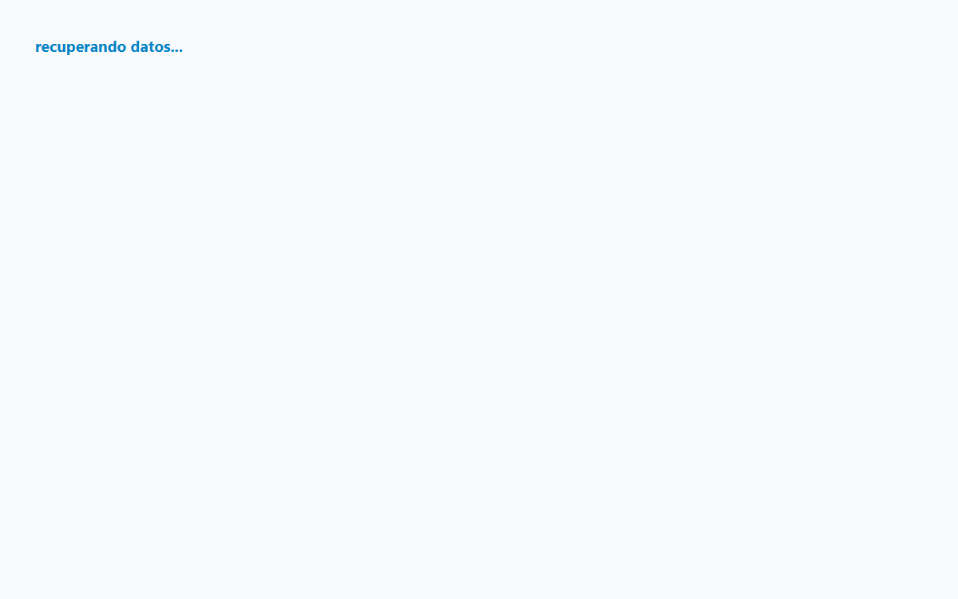
Figura 4: Estado transitorio de carga en React mostrando el mensaje 'recuperando datos...'
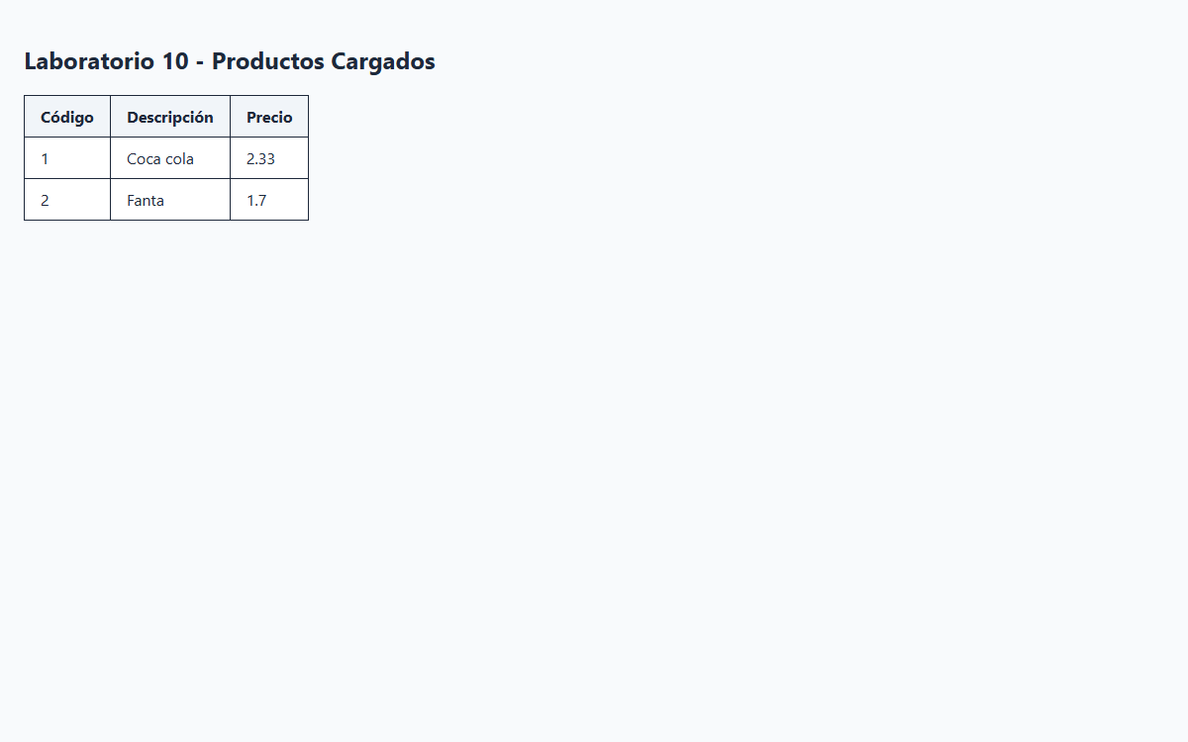
Figura 5: Vista renderizada por el método mostrarTabla() tras recibir los datos de la API
4. DESARROLLO DE LA TAREA
4.1 Investigación e Implementación de Material-UI (MUI)
Material-UI (MUI) es una de las librerías de componentes más utilizadas en el ecosistema React para entornos empresariales. Implementa las especificaciones de diseño de Google Material Design, ofreciendo componentes accesibles, responsivos y altamente personalizables.
Componentes MUI implementados en el proyecto:
• AppBar y Toolbar: Para la cabecera institucional y navegación del sistema.
• Container y Box: Para la estructura y layout modular responsivo.
• Card y CardContent: Para encapsular el formulario de registro con elevación y sombras elegantes.
• TextField: Inputs modernos con soporte para validación, etiquetas flotantes y accesibilidad.
• Button: Botones con estados de hover, iconos integrados y deshabilitación durante peticiones asíncronas.
• Table, TableHead, TableBody, TableRow, TableCell y TableContainer: Para una visualización tabular profesional.
• Chip: Etiquetas visuales para identificar el código del producto y el estado de stock.
• Alert: Notificaciones de éxito (success) y advertencia (warning) tras interactuar con la API.
• CircularProgress: Indicador de carga animado que sustituye al texto plano durante la obtención de datos.
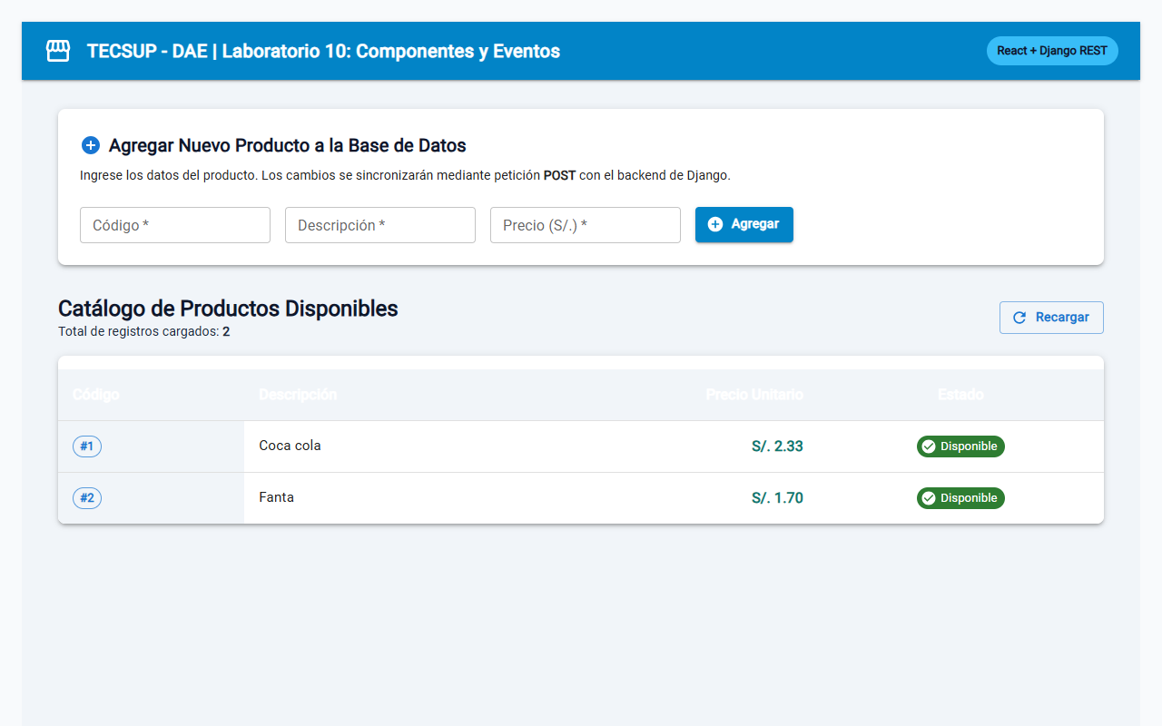
Figura 6: Interfaz empresarial implementada con Material-UI en React
4.2 Implementación para Agregar Nuevos Datos desde la Aplicación React
Para permitir la inserción de nuevos productos desde la interfaz hacia el backend, se implementó el siguiente flujo:
1. Control de Estado en React: Se añadieron al estado las propiedades 'codigo', 'descripcion', 'precio', 'mensaje' y 'enviando'.
2. Manejadores de Eventos:
- handleChange(e): Captura dinámicamente los cambios en cada input (e.target.name) y actualiza el estado en tiempo real.
- handleSubmit(e): Previene el comportamiento por defecto (e.preventDefault()), valida los campos y envía una petición HTTP POST con cabecera 'Content-Type: application/json' y el cuerpo en formato JSON hacia http://localhost:8000/api/producto/.
3. Backend en Django: En api/views.py se manejó el método POST con el decorador @csrf_exempt, recibiendo el payload JSON, persistiendo el registro en la base de datos mediante Producto.objects.update_or_create(...) y retornando el estado HTTP 201 Created.
4. Actualización Reactiva: Al recibir respuesta satisfactoria, React actualiza la lista interna de productos en el estado sin recargar la página completa y muestra una alerta de confirmación.
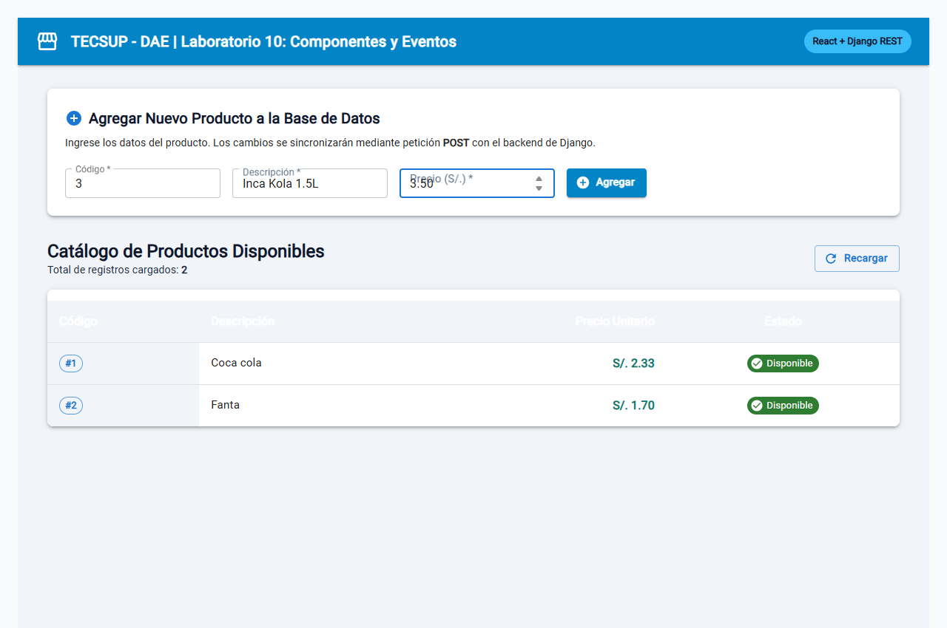
Figura 7: Formulario con campos Código (3), Descripción ('Inca Kola 1.5L') y Precio (3.50) listos para enviar
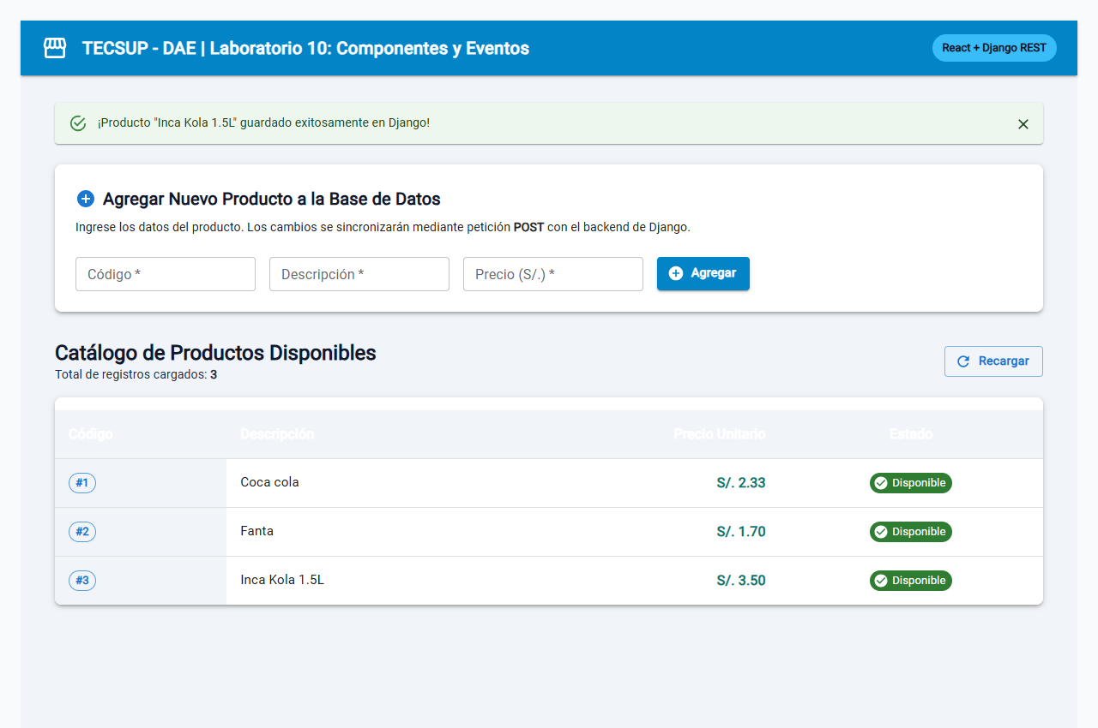
Figura 8: Resultado tras enviar el formulario: alerta verde de éxito y nuevo producto listado en la tabla
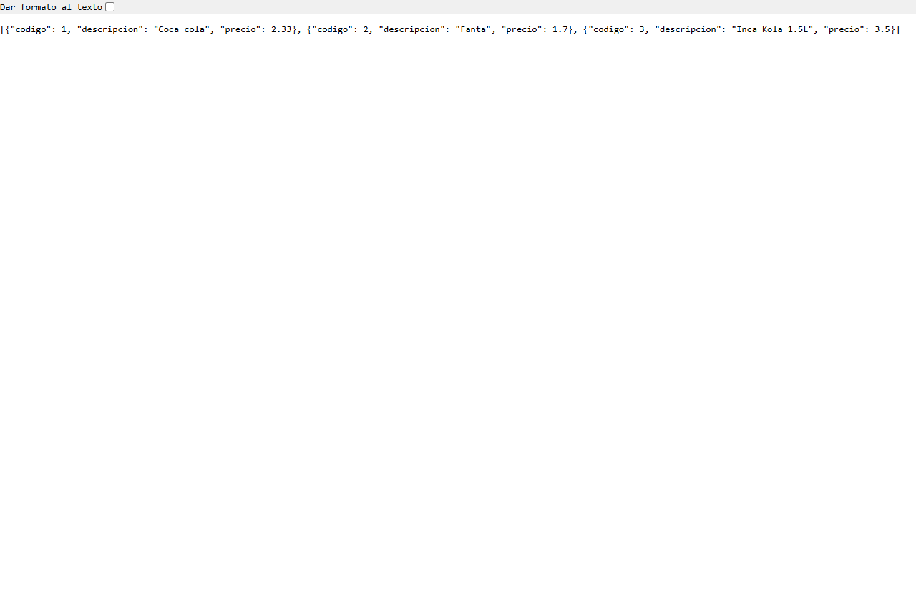
Figura 9: Comprobación de persistencia en la API Django reflejando los 3 productos almacenados
5. CÓDIGO FUENTE DE LAS SOLUCIONES
Figura 10: Configuración CORS en backend/backend/settings.py
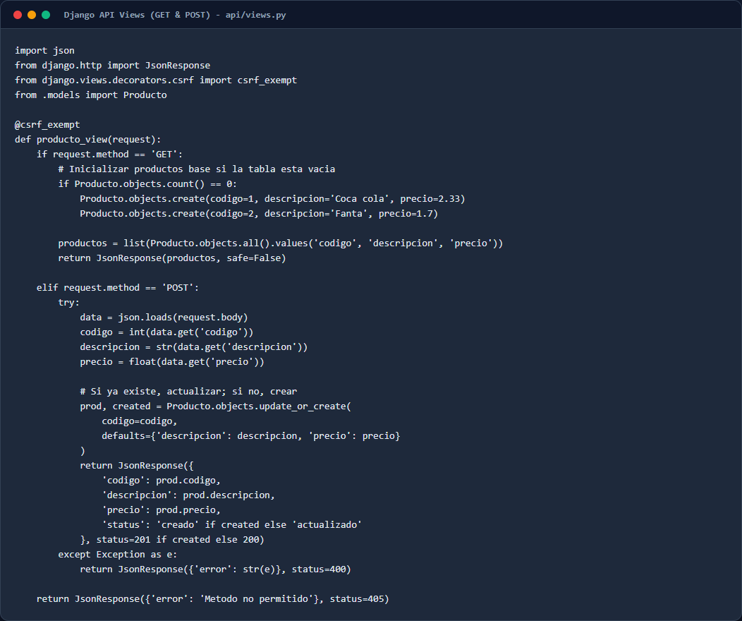
Figura 11: Endpoints GET y POST en backend/api/views.py
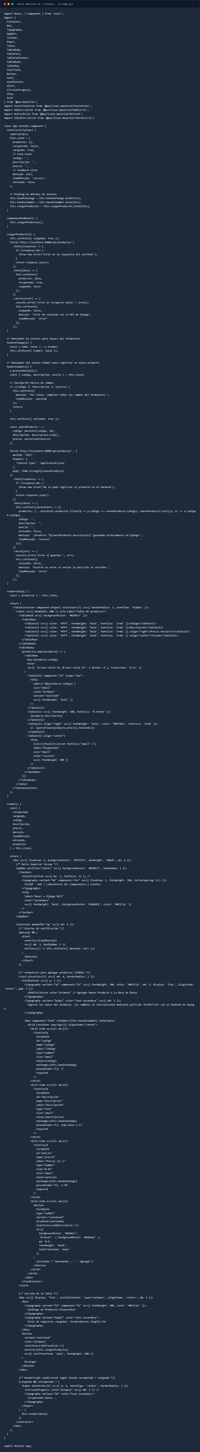
Figura 12: Componente principal en lab10/src/App.jsx con eventos y MUI
6. ENLACE DEL REPOSITORIO GITHUB
El código fuente completo del laboratorio, incluyendo el backend en Django y el frontend en React con Material-UI, se encuentra disponible en el siguiente repositorio público:
URL Repositorio: https://github.com/JerardoCutipa/DAE-Laboratorio10-React-Django
(Nota: El repositorio local se encuentra inicializado con Git y estructurado con control de versiones en la rama principal 'main').
7. GUION ESTRUCTURADO PARA LA GRABACIÓN DEL VIDEO (MÁXIMO 4 MINUTOS)
Estructura recomendada para la sustentación en video (duración: 3 min 30 s a 4 min):
• Minuto 0:00 - 0:30 | Presentación y Objetivos:
'Buenas tardes profesor, mi nombre es Jerardo Cutipa Mercedes del grupo A del curso Desarrollo de Aplicaciones Empresariales. En este video presentaré el Laboratorio 10 sobre Componentes y Eventos en React integrados con una API REST en Django.'
• Minuto 0:30 - 1:15 | Explicación del Backend en Django:
'En el backend configuramos django-cors-headers para permitir el consumo seguro desde React en el puerto 3000. En api/views.py implementamos el servicio /api/producto/, el cual atiende peticiones GET retornando el catálogo en JSON y peticiones POST para recibir nuevos registros y persistirlos en la base de datos con SQLite y ORM.'
• Minuto 1:15 - 2:30 | Explicación del Frontend React y Eventos:
'En React trabajamos con un componente de clase que gestiona el estado local (productos, recuperado, cargando y campos del formulario). En componentDidMount invocamos la API y mostramos el estado condicional mientras los datos se recuperan. Para la tarea, investigamos e implementamos Material-UI (MUI), utilizando TableContainer, AppBar, TextField y Button. Manejamos eventos con handleChange para capturar la entrada del usuario y handleSubmit para enviar el payload vía POST mediante fetch().'
• Minuto 2:30 - 3:30 | Demostración en Vivo:
'Mostramos la tabla cargada con los productos iniciales. Luego completamos el formulario con un nuevo producto: Código 3, Inca Kola 1.5L, precio 3.50. Damos clic en Agregar: se activa la petición asíncrona, se inserta en Django, aparece la alerta de confirmación y la tabla se actualiza de inmediato sin recargar el navegador. Verificamos en el endpoint de Django que el dato persiste.'
• Minuto 3:30 - 3:50 | Conclusión y Cierre:
'Como conclusión, se demostró la robustez de la arquitectura desacoplada frontend-backend y la alta productividad que aporta Material-UI.'
8. OBSERVACIONES
1. Compatibilidad de CORS: Al trabajar con servidores en distintos dominios o puertos (puerto 8000 para Django y puerto 3000 para React), es obligatorio habilitar el middleware CorsMiddleware antes de CommonMiddleware; de lo contrario el navegador bloquea la respuesta por la política Same-Origin Policy.
2. Manejo de CSRF en APIs REST: Dado que las peticiones POST desde aplicaciones de página única (SPA) cliente no provienen de formularios renderizados con plantillas Django, fue necesario utilizar el decorador @csrf_exempt o un sistema de autenticación por tokens en la vista de Django.
3. Migración y Métodos del Ciclo de Vida: En las versiones recientes de React, el método componentWillMount() se encuentra en desuso (deprecated) debido al modo concurrente de React; por buenas prácticas de ingeniería empresarial se empleó componentDidMount() manteniendo compatibilidad con la guía del laboratorio.
4. Enlace de Eventos (Event Binding): En los componentes de clase de React, es fundamental realizar el bind de los manejadores (this.handleChange.bind(this) y this.handleSubmit.bind(this)) en el constructor para asegurar el correcto acceso al contexto del objeto (this.state).
5. Ventajas de Material-UI: La utilización de MUI redujo drásticamente las líneas de CSS manual necesarias, brindando coherencia tipográfica, efectos de hover, accesibilidad y diseño responsivo.
9. CONCLUSIONES
1. Se logró con éxito la integración desacoplada entre una API RESTful desarrollada en Django y una interfaz de usuario interactiva construida en ReactJS, demostrando el patrón de arquitectura empresarial cliente-servidor.
2. La gestión de estados (State) y el ciclo de vida en React permiten ofrecer una experiencia de usuario fluida (UX), evidenciada en el renderizado condicional del mensaje de carga ('recuperando datos...') y la transición suave hacia la visualización de datos.
3. La programación orientada a eventos mediante onChange y onSubmit en React posibilita la captura en tiempo real de los datos del usuario y su validación antes de realizar peticiones HTTP de mutación (POST), optimizando el uso del ancho de banda y la integridad de la información.
4. La implementación de la librería Material-UI (MUI) demostró ser altamente eficiente para el desarrollo ágil de interfaces empresariales, proporcionando componentes preconstruidos robustos como Table, TextField, Card, Alert y AppBar con estándares de diseño profesional.
5. La persistencia bidireccional se validó satisfactoriamente al insertar nuevos productos desde el formulario de React hacia la base de datos de Django y confirmar su permanencia tanto en la interfaz como en la respuesta directa del servicio Web.

